Universidad Politécnica Del Estado De Morelos

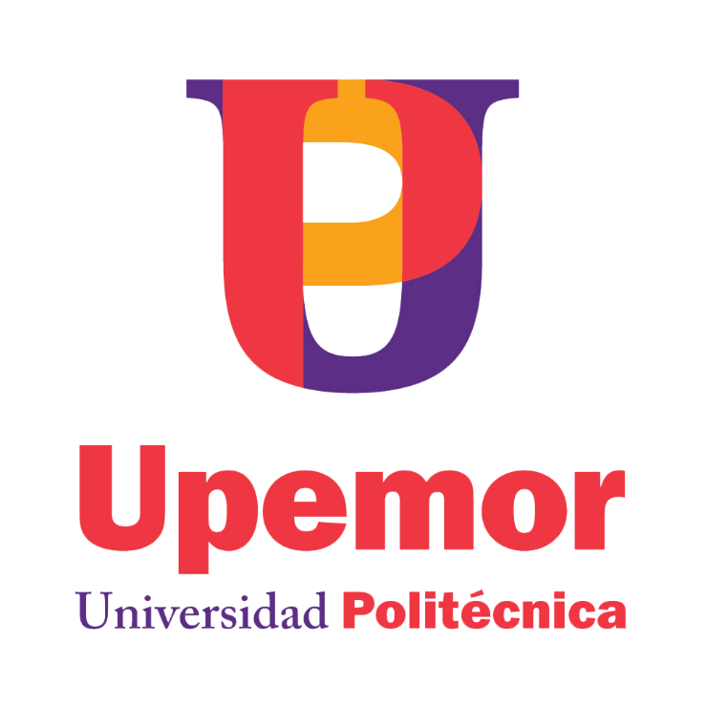

Ingeniería en Informática

7° C

Estancia II

EP1. Análisis empresarial

Irma Yazmín Hernández Baez

Integrantes:

Castillo Ocampo Mario COMO168232

García Avalos Hervin Joseth GAHO161108

09 de octubre de 2018

Tabla de contenido

Información General 2

Perfil y Educación 2

Historia 3

Misión 3

Visión 3

Políticas 4

Ambiental 4

Igualdad laboral y no discriminación 4

Modelo Organizacional 5

Introducción

El presente documento aborda el análisis empresarial, el cual nos permite conocer el desarrollo de una empresa, comprenderla desde el punto de vista de sus funciones y procesos cuyo fin es identificar sus características claves. Dicho documento incluye información de la empresa, historia, propósitos y objetivos organizacionales, el modelo organizacional y algunos otros aspectos de la misma.

También se incluyen diagnósticos de la situación actual de la empresa a través de varias matrices FODA que pueden afectar el desarrollo del proyecto.

# Información General

Nombre de la empresa: Universidad Politécnica del Estado de Morelos

Dirección: Boulevard Cuauhnáhuac #566, Col. Lomas del Texcal, Jiutepec, Morelos. CP: 62550

Teléfono de contacto: +52 777 229 3500

# Perfil y Educación

Los principales objetivos de la Universidad son:

I. Impartir educación superior en los niveles de licenciatura, especialización tecnológica y otros estudios de postgrado, así como cursos de actualización en sus diversas modalidades, para preparar profesionales con una sólida formación técnica y en valores, conscientes del contexto estatal y nacional en lo económico, político y social;

II. Llevar a cabo investigación aplicada y desarrollo tecnológico, pertinentes para el desarrollo económico y social,

III. Difundir el conocimiento y la cultura a través de la extensión universitaria;

IV. Prestar servicios tecnológicos y de asesoría, que contribuyan a mejorar el desempeño de las empresas y otras organizaciones en la región y del Estado principalmente, y

V. Impartir programas de educación continua con orientación a la capacitación para el trabajo y al fomento de la cultura tecnológica en la región y en el estado.

# Historia

En el 2003 se dio inicio a un estudio de viabilidad para la creación de la Universidad Politécnica del Estado de Morelos, liderados por la Secretaría de Educación del Gobierno del Estado. En el estudio para determinar la instalación de la Universidad Politécnica en el estado de Morelos, se tomaron en consideración los distintos proyectos estratégicos federales y estatales con que se cuenta respecto a la educación de nivel superior, así como los aspectos geográficos y demográficos del Estado dentro del entorno nacional.

Las investigaciones realizadas arrojaron datos que percibían un periodo de expansión de la demanda social de la educación superior en nuestro Estado. El índice de cobertura de nivel licenciatura en el estado de Morelos se mantuvo rezagado respecto a la media nacional; tan sólo en el ciclo 2002-2003, Morelos atendió al 16.8% de los jóvenes en edades comprendidas entre los 19 y 23 años, mientras que la media nacional fue del 19.1%. El 7 de julio de 2004, la Universidad Politécnica del Estado de Morelos, UPEMOR, fue fundada bajo el decreto número doscientos ochenta y ocho, publicado en el Periódico Oficial “Tierra y Libertad”, órgano del Gobierno del Estado Libre y Soberano de Morelos. Su Rector fundador fue el M. A. Iván Alberto Elizondo Cortina, como Secretario Académico el Dr. Jaime Padilla Acero y como Secretario Administrativo el C. P. José Villegas Vázquez.

# Misión

Formar profesionistas integrales; potencializando sus competencias, fortaleciendo los valores institucionales y contribuyendo al desarrollo de los diversos sectores de la sociedad.

# Visión

Ser la primera opción de educación superior en los programas de ingeniería, licenciatura, posgrados y educación continua, ofertados con estándares de calidad, basados en el modelo de gestión de competencias, posicionándonos como referente en Morelos en investigación y generación de conocimientos.

Valores

* Eficiencia
* Eficacia
* Economía
* Transparencia
* Honradez
* Lealtad
* Ética
* Imparcialidad
* Bien común
* Integridad
* Justicia
* Rendición de cuentas
* Generosidad
* Igualdad
* Respeto
* Liderazgo
* Puntualidad
* Disciplina
* Cortesía
* Calidad
* Profesionalización
* Vocación del servicio
* Solidaridad
* Participación
* Tolerancia
* Respeto por el medio ambiente

# Políticas

## Ambiental

"Somos una institución pública de educación superior comprometida con la mitigación y prevención de la contaminación, la responsabilidad en el uso de los recursos naturales y la protección del ambiente, afrontamos riesgos con una visión de sustentabilidad y de mejora continua. Asegurando el cumplimiento de la legislación aplicable y otros requisitos."

## Igualdad laboral y no discriminación

Somos una institución pública de educación superior comprometida en promover la igualdad en el ámbito laboral y educativo, brindando las mismas oportunidades para hombres y mujeres en el acceso a la educación y al empleo generando un ambiente sano y condiciones armoniosas, a través de acciones a favor de nuestra comunidad.

Prohibimos la discriminación (1) y queda estrictamente prohibida cualquier forma de maltrato, violencia y segregación de las autoridades de la Upemor hacia el personal y entre el personal en materia de:

* Apariencia física
* Cultura
* Discapacidad
* Idioma
* Sexo
* Género
* Preferencia sexual
* Edad
* Condición social, económica, de salud o jurídica
* Embarazo
* Estado civil o conyugal
* Religión
* Opiniones
* Origen étnico o nacional
* Preferencias sexuales
* Situación migratoria

# Modelo Organizacional

# Departamento de la Empresa

# Diagnóstico

El diagnostico se realiza en dos factores: tecnológico y administrativo. A continuación, se muestran dos matrices FODA que corresponden a cada uno de ellos. El primero es el factor tecnológico.

# Conclusiones